运维质量保证：验证、可靠性保证、验证了.. 大概就说一下别的研究搞运维质量保证怎么干的，有哪些问题，这个肯定是看论文里怎么搞的，或者说搞这个是有必要的

收集材料

## 1、智能软件可靠性的研究进展与趋势

来源：CCF 2019-2020 中国计算机科学技术发展报告《智能软件可靠性的研究进展与趋势》

智能软件可靠性是指在规定的条件下、规定的时间内，系统正确完成预期功能，且不引起系统失效或异常的能力。总体而言，智能软件的可靠性可分为三大方面：软件/模型层面、数据层面、环境方面。软件/模型层面包括深度学习算法的正确性、代码正确性。数据层面包括训练数据集的影响和环境数据的影响。前者主要指数据的均衡性、数据集规模大小、数据集标注情况对可靠性的影响；后者包括对抗性数据、数据集分布变化以及野值数据对可靠性的影响。环境层面包括软硬件平台对智能软件可靠性的影响。

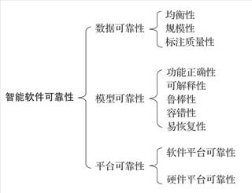

## 2、QoS数据驱动的情境感知Web服务协同推荐技术研究

## 大数据环境下的微服务质量管理研究

Web 服务的 QoS 用来表征服务在某一侧面的质量信息，具有一个属性值，其主要特点是 QoS 由一些非功能属性组成，包括响应时间，可用性和费用等。这些非功能属性不但体现了 Web 服务质量本身的物理意义，还反映了不同用户的客观需求。特别地，Web 服务的 QoS 属性具有正负之分，正属性表示属性值越大服务质量越高，如可靠性，可用性等；负属性表示属性值越小服务质量越高，如响应时间、费用等。

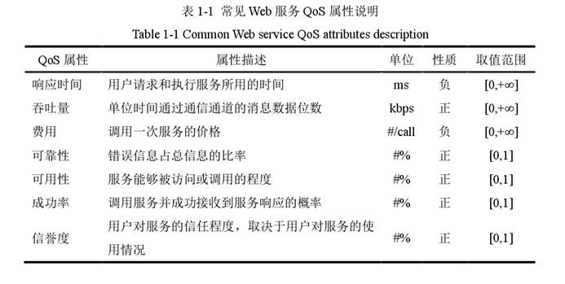

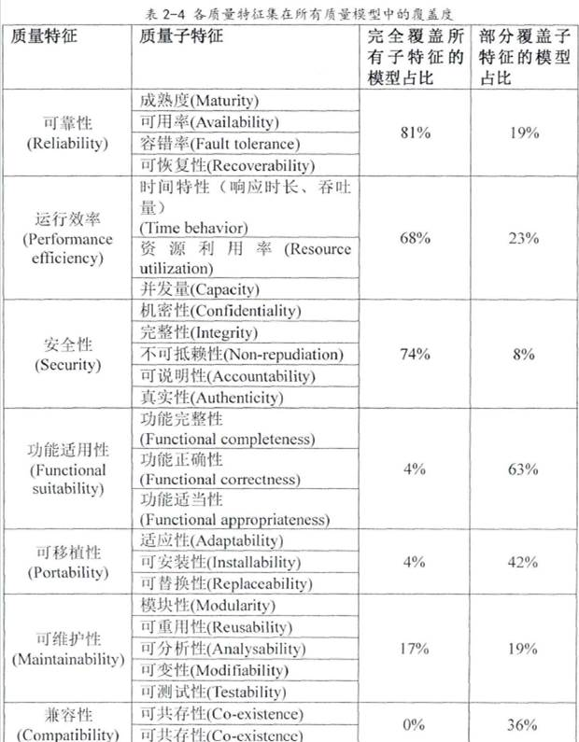

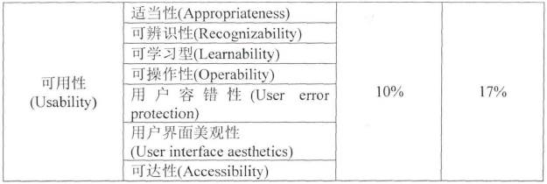

本文呢主要列举了微服务运维治理可靠性保障机制等需要重点关注的KPI指标。包括了1、响应时间；2、吞吐量；3、可靠性；4、延迟；5、稳定性等。

## 3、云环境下微服务发现及降级优化技术研究

针对微服务的服务发现、服务降级提出的优化；属于微服务运维治理可靠性保障中的环节

#### 服务发现——构建了服务关系矩阵优化服务发现机制

本文提出了基于关联矩阵的服务发现算法(Association Matrix Based Service Discovery，AMBSD)，通过构建服务关联矩阵来表示服务之间的关联关系，对服务发现整体过程的时延和代价进行理论分析，得出了算法可执行的条件，并通过轮询方法、功能分解启发式方法及 AMBSD 算法在服务发现时延和代价方面的对比实验验证了 AMBSD 算法在缩短服务发现时延以及降低服务发现代价方面的有效性。

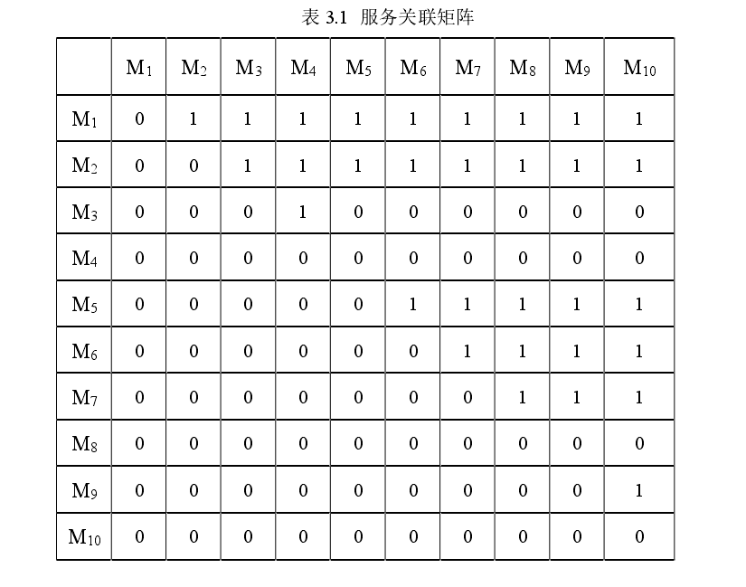

image-20211117150538892

#### 服务降级——采用了分级降级算法SRBHD

本文提出了基于服务关联性的分级降级算法(Service Relevance Based Hierarchical Degradation，SRBHD)，通过对微服务系统稳定性和服务降级优先级的理论分析，得出了划分可降级服务和其他服务的阈值范围，并通过自动化超时降级算法、自动化限流降级算法和 SRBHD 算法在提升系统可用性和系统负载情况方面的对比实验，验证了 SRBHD 算法在提升微服务系统稳定性以及系统负载情况的有效性。

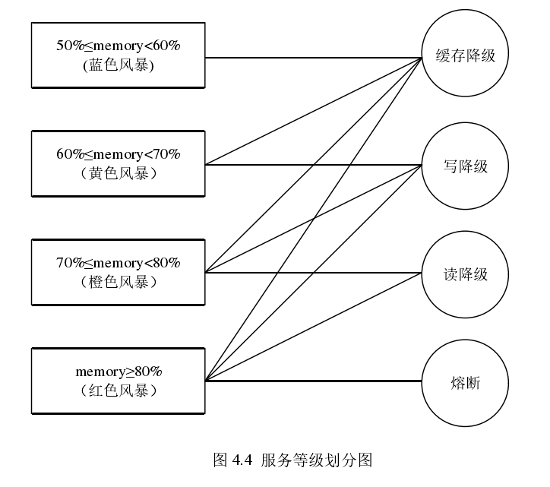

## 4、敏捷化 AIOps 框架及运维数据质量评估方法

把对微服务运维治理可靠性等关注点提前到了测试阶段

将模型构建提前至测试阶段，利用该阶段产生的监控数据代替线上采集数据以训练 AIOps 模型，进而实现智能运维的早开发与早使用。运维数据质量评估方法基于最大均值差异针对健康评估与故障诊断运维场景对训练数据分别进行趋势性、阶段性、可检测性及可诊断性评估，以预估数 据对模型的适用性。

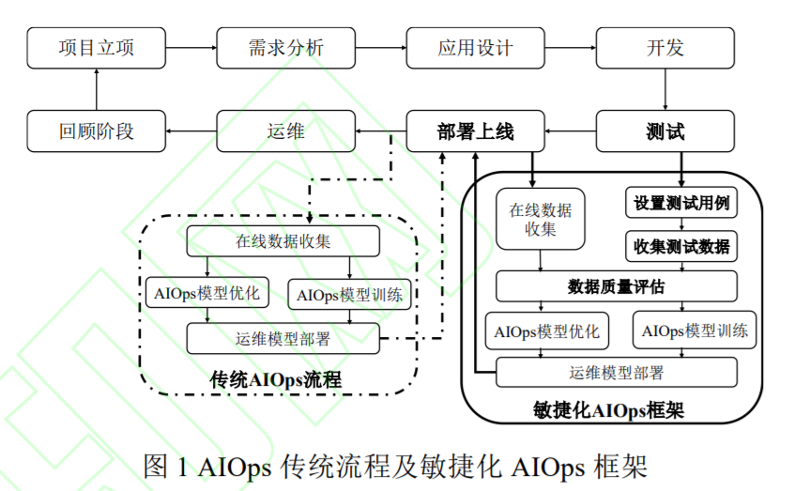

本文的重点是引入了敏捷化的AIOps框架，利用微服务敏捷开发中测试环节的数据进行敏捷AIOps的运维治理。因此可以将整个质量保障系统提前引入到微服务系统的生命周期中。

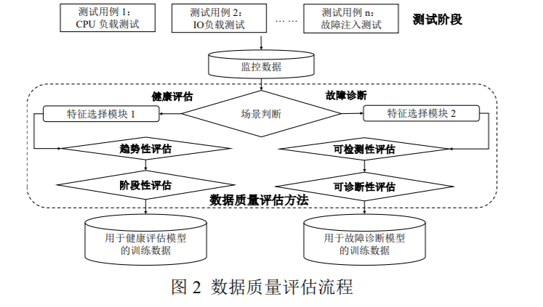

其次，本文中另一个主要工作是在微服务运维质量保障的基础引入了“数据质量评估模块”，此模块根据健康场景以及故障场景的不同特征对收集到的数据进行了过滤匹配筛选。

在整个框架过程中，以测试阶段得到的监控数据作为系统的输入，对特征空间进行评估。根据不同 特征阶段的评估结果排序。根据最高排名的方法训练AIOps模型。

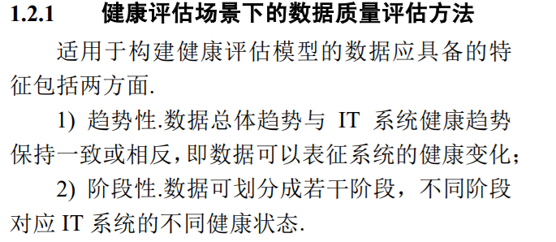

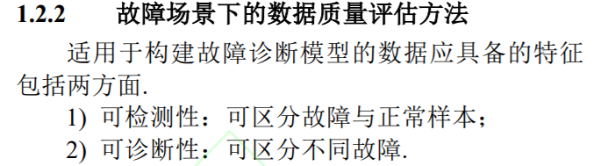

微服务运维治理可靠性保障现状调研

智能软件可靠性是指在规定的条件下、规定的时间内，系统正确完成预期功能，且不引起系统失效或异常的能力。微服务系统运维治理的可靠性保障主要可以分为两个方面是。一方面是微服务运维治理的可靠性。另一方面是运维治理机制调整的可靠性是、正确性。随着DevOps、敏捷开发的引入，微服务系统软件架构可以在软件开发的更早阶段介入到智能软件的运维治理环节。文章[1]将智能软件的可靠性划分为数据可靠性，模型可靠性以及平台可靠性。在平台可靠性方面给出了系统可靠性的指标。

目前在工业界主流的做法是通过完善的微服务系统的监控，细粒度的监控微服务系统的性能指标。弹性伸缩、负载均衡等微服务调整策略来确保运维治理的可靠性。但是这种监控的方式具有一定的盲目性，由于监控系统需要一定的资源占用，采集到的数据只作为即时运维调整的依据，采集的系统运行状态数据不能充分的作为后续运维治理的知识。

学术界普遍的做法是通过机器学习、概率统计等动态预测方法根据监控数据预测微服务状态。随着敏捷开发的引入，文章[2]提出了一种基于敏捷的AIOps的运维框架，通过在敏捷开发的测试环节引入运维治理，可以将整个运维保障系统提前引入到微服务系统的整个生命周期中。

吴桐的毕业论文：面向自适应软件的策略有效性保障机制研究与实现

[1]智能软件可靠性的研究进展与趋势

[2]吴振宇,施畅.敏捷化AIOps框架及运维数据质量评估方法[J/OL].北京邮电大学学报:1-7[2021-11-25].https://doi.org/10.13190/j.jbupt.2021-045.